关于变更中山市维美适金属制品有限公司宗地规划条件公示的通告
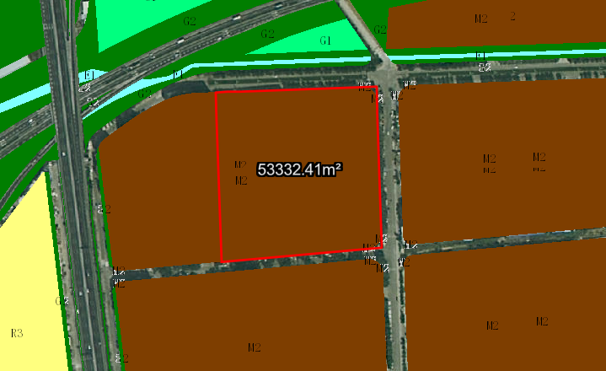
中府国用（2007）第易331173号宗地位于中山市坦洲镇金鹰路8号，用地面积53333.30平方米，土地使用权人为中山市维美适金属制品有限公司，地类（用途）为工业，使用权类型性质为国有出让。现该使用权人申请变更该宗地规划条件。
我局已受理其申请，依据城乡规划法律法规的有关要求，现对该宗地规划条件变更进行公示，公示如下：
一、原出让合同指标
用地性质为工业，容积率：0.8-2.5 ； 建筑密度：35%-60%； 绿地率：10%-15% ； 建筑限高：24米。
二、控规规划指标
依据《中山市坦洲镇工业用地规划条件论证报告》，该用地位于01B03-07地块中，变更后用地性质为M2 二类工业用地，用地配套规划指标为：容积率1.0-3.5，绿地率10%-15%，建筑密度35%-60%，限高：50米（生产性建筑高度≤50 米，特殊工艺除外；配套设施建筑高度≤100 米）。
三、拟申请变更规划指标
拟申请按控规变更建设用地规划指标。
根据《中华人民共和国城乡规划法》相关规定，现就该事项予以公示，公示时间为十天。在公示期内如对上述调整事项有意见或建议，请使用真实姓名及联系方式，以书面形式反馈到以下地址：中山市坦洲镇坦神北路103号行政服务中心307室，逾期视为无异议。
（联系人:王先生；联系电话：86639083）

中山市自然资源局
2023年2月27日

